УТВЕРЖДАЮ
председатель Региональной
энергетической комиссии
Кузбасса

_________________ Д.В. Малюта

ПРОТОКОЛ № 11
ЗАСЕДАНИЯ ПРАВЛЕНИЯ РЕГИОНАЛЬНОЙ ЭНЕРГЕТИЧЕСКОЙ КОМИССИИ
КУЗБАССА
18.02.2021 г. г. Кемерово

Председательствующий – Малюта Д.В.
Секретарь – Юхневич К.С.

Присутствовали:

Члены Правления: Чурсина О.А., Гусельщиков Э.Б., Игонин С.Е..

Кворум имеется.

Приглашенные:

Бушуева О.В. – начальник контрольно - правового управления Региональной энергетической комиссии Кузбасса;
Рюмшина М.Н. – начальник отдела ценообразования транспортных и социально – значимых услуг Региональной энергетической комиссии Кузбасса.

Повестка дня:

№ | Вопрос
1. | О возобновлении рассмотрения тарифных дел по автотранспортным  предприятиям, осуществляющим регулярные перевозки пассажиров  и багажа автомобильным, наземным электрическим транспортом  по регулярным маршрутам на территории Кемеровской области – Кузбасса

Малюта Д.В. ознакомил присутствующих с повесткой дня и предоставил слово докладчику.

Вопрос 1. «О возобновлении рассмотрения тарифных дел по автотранспортным
предприятиям, осуществляющим регулярные перевозки пассажиров
и багажа автомобильным, наземным электрическим транспортом
по регулярным маршрутам на территории Кемеровской области – Кузбасса»

Докладчик Рюмшина М.Н. доложила:

В адрес РЭК Кузбасса поступило обращение Министерства транспорта Кузбасса о возобновлении рассмотрения тарифных дел по автотранспортным предприятиям, осуществляющим регулярные перевозки пассажиров и багажа автомобильным, наземным электрическим транспортом по регулярным маршрутам на территории Кемеровской области – Кузбасса (вх. от 02.10.2020 № 4617).
Предложение Министерства транспорта Кузбасса принято к рассмотрению, возобновлена работа по рассмотрению тарифных дел.
Необходимая валовая выручка и экономически обоснованные тарифы на осуществление перевозки пассажиров составляют:
- НВВ в городском сообщении 2553668,39 тыс.руб., в том числе автобусы с обычным режимом движения, наземный электрический транспорт 2152435,94 тыс.руб., автобусы экспрессного и скорого режимов движения 236090,89 тыс.руб. Расчет по статьям затрат представлен в приложении 1.

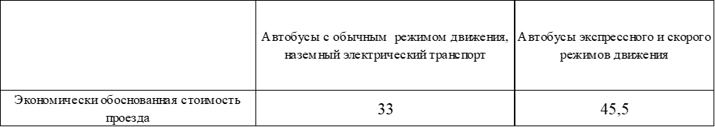

- НВВ в пригородном сообщении 1290556,07 тыс.руб., в том числе автобусы жесткого типа 932615,46 тыс.руб., автобусы мягкого типа 357940,61 тыс.руб. Расчет по статьям затрат представлен в приложении 2.

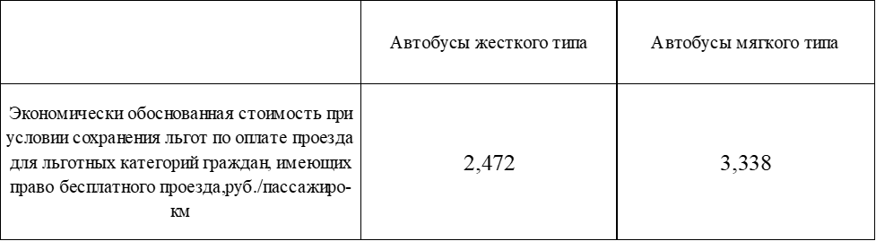

- НВВ в междугороднем сообщении 463282,28 тыс.руб., в том числе автобусы жесткого типа 37784,73 тыс.руб., автобусы мягкого типа 425497,55 тыс.руб. Расчет по статьям затрат представлен в приложении 3.
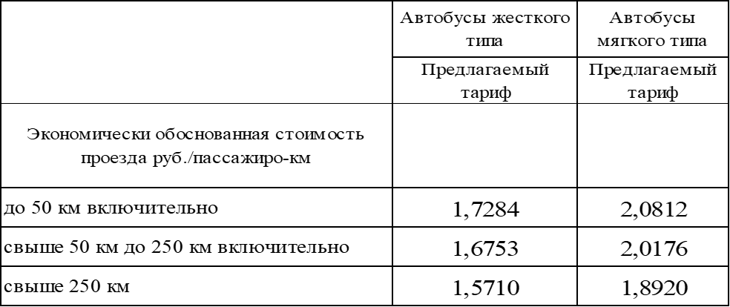

Вместе с тем, по данным Кемеровостата наблюдается ухудшение показателей, характеризующих уровень жизни населения. За январь-сентябрь 2020 года реальные располагаемые денежные доходы населения составили 97,8% к соответствующему периоду 2019 года.
В условиях сложившейся неблагоприятной эпидемиологической ситуации в стране из-за вспышки коронавирусной инфекции, учитывая значительное снижение покупательской способности населения, рекомендуем рассмотреть возможность сохранения тарифов для населения на действующем уровне.

Рассмотрев представленные материалы, Правление Региональной энергетической комиссии Кузбасса

РЕШИЛО:

Сохранить тарифы для населения на действующем уровне.

Голосовали «ЗА» – единогласно.

Члены Правления Региональной энергетической комиссии Кузбасса:

_____________________О.А. Чурсина

_____________________Э.Б. Гусельщиков

_____________________С.Е. Игонин

Секретарь заседания: ____________________ К.С. Юхневич

